IN - OUT SCOPE
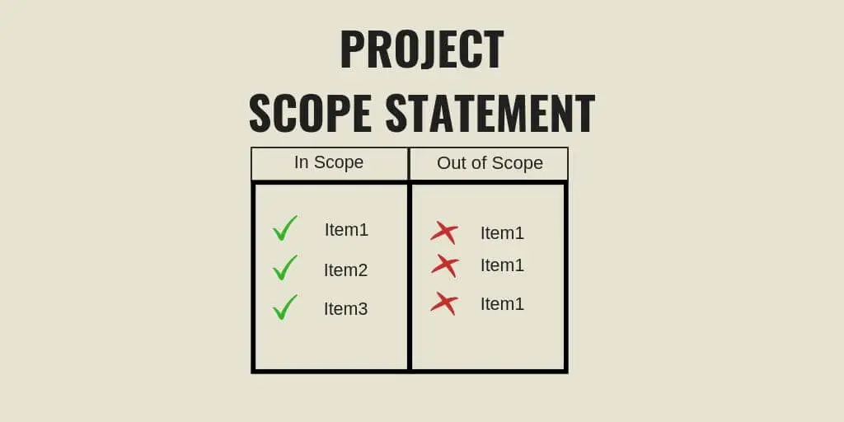
Để xác định rõ các hạng mục nằm trong phạm vi (in-scope) và ngoài phạm vi (out-of-scope) của dự án, chúng ta cần nắm vững các khái niệm sau:
- Project Scope: Xác định các kết quả đầu ra (deliverables) và ranh giới công việc mà dự án sẽ thực hiện. Đây là cơ sở để tránh scope creep — tức là sự mở rộng phạm vi không kiểm soát.
- In-Scope / Out-of-Scope: Phân loại các hạng mục công việc hoặc kết quả đầu ra rằng dự án phải hoàn thành (in-scope) hoặc sẽ không thực hiện (out-of-scope).
- Work Breakdown Structure (WBS): Cấu trúc phân rã dự án thành các gói công việc nhỏ hơn, dễ quản lý. Mỗi gói công việc (work package) sẽ sinh ra các activity cụ thể.
- WBS Dictionary: Bảng chi tiết mô tả mỗi work package, bao gồm product description, activity list và ranh giới công việc (exclusions).
- Scope Management Plan: Quy trình quản lý phạm vi, quy định cách thức ghi nhận, đánh giá và phê duyệt thay đổi thông qua Change Control Process và Change Control Board.
- Stakeholder Analysis: Xác định các bên liên quan chính (stakeholders) để thu thập yêu cầu và xác thực phạm vi dự án.
- Exclusions: Danh sách các hạng mục loại trừ khỏi phạm vi dự án nhằm tránh nhầm lẫn và đảm bảo sự rõ ràng cho tất cả các bên.
- Scope Statement: Văn bản chính thức ghi lại Project Scope, in-scope, out-of-scope, deliverables, assumptions, và constraints.
Sample Answer
Assuming the project is to implement a new Customer Relationship Management (CRM) system for the Sales Department, the following items are identified:
- Data Migration from Legacy System – In-Scope
Detailed Description: Extracting customer records from the existing legacy database, transforming and cleansing the data, and loading it into the new CRM system.
- User Interface Customization – In-Scope
Detailed Description: Tailoring the CRM screens and forms to match the sales team’s workflow and branding guidelines.
- Integration with Third-Party Payment Gateway – Out-of-Scope
Detailed Description: Connecting the CRM to an external payment processor is not part of this project; it will be handled by the Finance Systems Integration project.
- Development of Mobile Application – Out-of-Scope
Detailed Description: Creating native iOS/Android mobile apps is excluded; only the responsive web interface will be delivered.
- Performance and Load Testing – In-Scope
Detailed Description: Conducting stress tests to validate the CRM’s performance under peak user load conditions in the staging environment.
- SEO and Digital Marketing Setup – Out-of-Scope
Detailed Description: Search engine optimization and marketing campaign configurations are excluded; this falls under the Digital Marketing project.
- Hardware Procurement for On-Premise Servers – Out-of-Scope
Detailed Description: Purchasing and configuring physical servers is not included; the CRM system will be hosted on the client’s existing cloud infrastructure.
- Post-Go-Live 24/7 Support – Out-of-Scope
Detailed Description: Ongoing round-the-clock support after the warranty period is excluded; a separate support contract will cover long-term maintenance.
- Localization and Multilingual Support – Out-of-Scope
Detailed Description: Translating the CRM interface into multiple languages is not required for the initial release; only the English version will be delivered.
- User Training and Documentation – In-Scope
Detailed Description: Developing user manuals, conducting training workshops, and creating quick-reference guides for the sales team.

